FORMATO DEL SOBRE

POSTULACIÓN A CARGOS DEL COMITÉ DE MANEJO RECURSOS BENTÓNICOS DE LA REGIÓN DE MAGALLANES Y LA ANTÁRTICA CHILENA

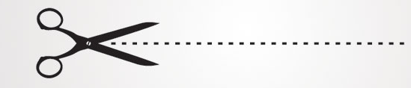
Sra.
Subsecretaria de Pesca y Acuicultura.
Bellavista 168, piso 16
Valparaíso

Nominación al Comité de Manejo: Recursos bentónicos de la Región de Magallanes y la Antártica Chilena

- Representantes de los Pescadores Artesanales

b) Representante Plantas de Proceso

NO ABRIR

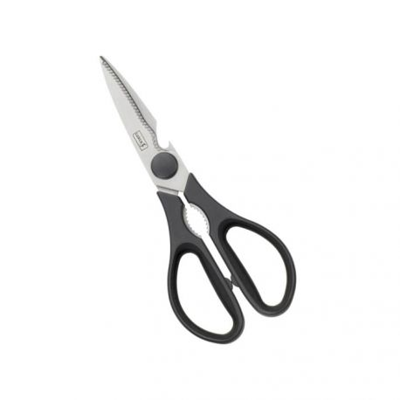

Pequeños armadores industriales

